详细设计说明书

学 院
专 业
班 级
学 号
姓 名
指导教师

引言
2级标题，宋体，小三，加粗

1级标题，宋体，三号，加粗

目的
概述开发本系统的意图，编写本文档的用途和主要作用。
正文格式首行缩进两字，宋体，小四，行间距1.5

本文档用于说明东软智慧云脑诊疗平台的系统级与模块级设计方案，覆盖系统架构、功能模块、工程结构、核心类职责、数据库、接口契约、非功能设计以及页面原型占位。文档目标是把项目需求与团队开发约定沉淀为可开发、可联调、可测试、可维护的工程设计基线，避免团队成员在开发过程中出现服务职责不清、接口不统一、AI 能力与传统业务割裂、数据库边界混乱等问题。
本文档不替代源代码、接口文档和测试报告，而是作为这些交付物之间的“主设计索引”。后续若新增页面、接口或微服务，应先更新本文档中的模块职责、调用链和数据边界，再同步修改 API、数据库和测试用例。

读者对象
概述描述本文档使用对象。
读者 | 关注内容 | 使用方式
开发团队成员 | 模块职责、接口契约、类设计、数据库边界、异常处理 | 作为开发与联调的统一依据
组长/架构负责人 | 服务拆分、进度控制、风险项、提交材料一致性 | 用于检查各成员交付是否符合整体架构
前端开发者 | 页面清单、状态机、接口调用、Loading/异常/空状态 | 用于实现患者端、医生端、管理端和移动端
后端开发者 | Controller-Service-Repository 分层、AI 调用封装、权限与降级 | 用于实现 Spring Boot 3 / Spring Cloud 服务
测试与部署负责人 | 验收链路、非功能指标、部署拓扑、日志与告警 | 用于编写 Postman、JUnit/Vitest、部署与演示脚本
项目评审/技术负责人 | 是否覆盖业务需求、是否具备工程可落地性与扩展性 | 用于项目评审、技术走查和交付验收

术语与缩写解释

缩写、术语 | 解释
AI 分诊 | 患者输入主诉后，系统根据症状文本、轻症知识库和医生科室信息推荐科室与医生。
AI 病历生成 | 医生录入问诊对话后，大模型生成结构化病历草稿，医生确认后保存。
AI 处方审核 | 系统根据患者信息与药品明细识别用药风险、相互作用和建议，结果供医生决策参考。
Gateway | 统一 API 入口，负责路由、CORS、限流、Token 前置解析和后端服务转发。
OpenFeign | Spring Cloud 中的声明式服务间 HTTP 调用方式，用于微服务之间同步通信。
SSE | Server-Sent Events，适合服务端向浏览器单向流式推送文本增量，用于病历逐字生成。
WebSocket | 浏览器与后端之间的双向长连接，用于高风险处方实时告警和通知推送。
Prompt 模板 | 面向不同 AI 任务和科室的提示词配置，包含任务要求、输出 Schema 和版本。
RBAC | Role-Based Access Control，基于角色的权限控制。本文角色包括 PATIENT、DOCTOR、ADMIN。
降级 | 下游服务或 AI 不可用时，返回可操作提示并保留人工处理路径。
AI 占位节点 | 泳道图中标红的 AI 节点。系统只实现接口、Mock/规则返回、日志记录、结果展示和降级处理，不实现底层模型训练或医学算法。
检查检验申请 | 门诊医生根据问诊需要发起检查、检验或影像申请，相关人员执行并录入结果。
费用记录 | 挂号收费、退号退费和费用入库等业务状态记录，不接入真实支付平台。
药房管理 | 药品基础信息维护、处方接收、发药状态记录和用药告知等简化药房业务。

模块设计
表格内文字，宋体，五号

模块内设计类的交互模型
基于模块职责（模块对外接口），识别设计类，创建设计类之间的交互模型。
本节用于说明系统各核心模块中设计类之间的总体交互关系。系统后端整体采用 Controller、Service、Repository、Entity、DTO 分层设计思想，前端请求首先进入各业务模块的 Controller，由 Controller 完成请求参数接收和基础校验，再调用对应 Service 完成业务规则处理。Service 层根据业务需要访问 Repository 完成数据持久化，或通过 AiGatewayService 调用 AI 占位服务，最终将处理结果封装为统一响应对象返回前端。
系统中的核心设计类按照业务职责可以划分为认证与用户、患者医生基础数据、智能分诊与挂号、病历管理、检查检验与影像结果、处方审核与药房管理、AI 占位服务、管理端基础数据等模块。各模块之间通过 Service 调用、数据对象传递和逻辑外键 ID 建立关系，避免直接跨模块操作数据库表。AI 相关节点只作为接口占位和 Mock 结果返回，不展开底层算法实现。
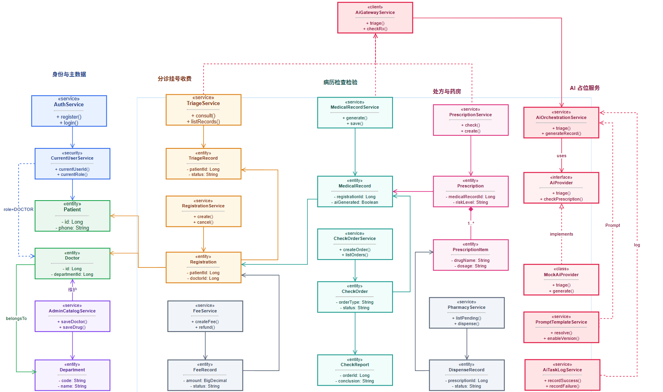
图 5-1 模块设计总览类图

设计类说明

认证与用户模块
基于模块内设计类的交互模型创建的模块设计类图
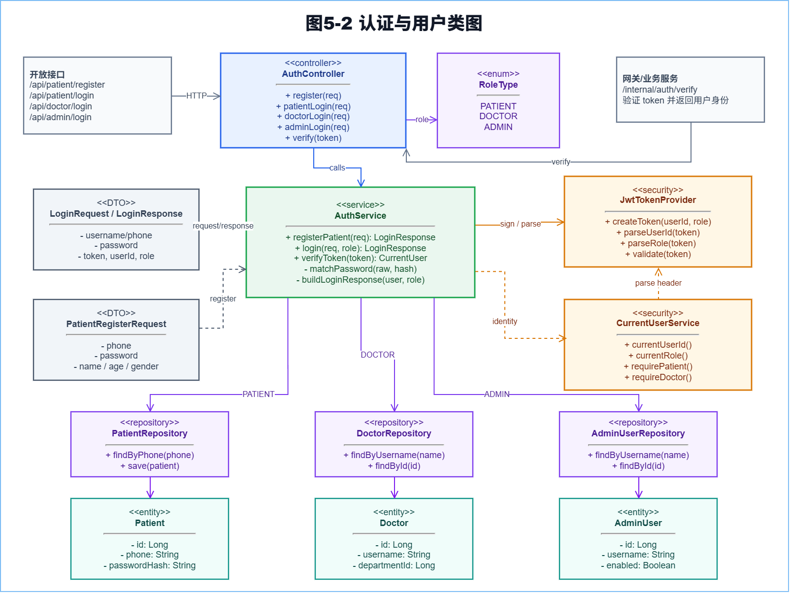
图5-2 认证与用户模块
<类图详细说明模板（类或接口说明>
1. AuthController 类说明
类名 | AuthController | 所属包 |  |  | com.smartcloudbrain.auth.controller
继承 | 无
实现 | 无
属性
名称 | 类型 | 默认值 |  | Pub/Prv/Pro
authService | AuthService | 构造方法注入 |  | Prv
方法
名称 | 参数 | 返回值 | 异常 |  |  | 描述
registerPatient | PatientRegisterRequest request | Result<?> | BusinessException |  |  | 接收患者注册请求，调用 AuthService.registerPatient 创建患者账号。
loginPatient | LoginRequest request | Result<?> | BusinessException |  |  | 接收患者登录请求，校验账号密码后返回 Token 和用户信息。
loginDoctor | LoginRequest request | Result<?> | BusinessException |  |  | 接收医生登录请求，校验账号密码后返回 Token 和用户信息。
loginAdmin | LoginRequest request | Result<?> | BusinessException |  |  | 接收管理员登录请求，校验账号密码后返回 Token 和用户信息。
事件
名称 | 条件 | 参数 | 目的
患者注册 | 患者提交注册表单 | PatientRegisterRequest | 创建患者账号。
患者登录 | 患者提交登录表单 | LoginRequest | 完成患者身份认证。
医生登录 | 医生提交登录表单 | LoginRequest | 完成医生身份认证。
管理员登录 | 管理员提交登录表单 | LoginRequest | 完成管理员身份认证。

2.AuthService 类说明
类名 | AuthService | 所属包 |  |  | com.smartcloudbrain.auth.service
继承 | 无
实现 | 无
属性
名称 | 类型 | 默认值 |  | Pub/Prv/Pro
jwtService | JwtService | 构造方法注入 |  | Prv
passwordService | PasswordService | 构造方法注入 |  | Prv
patientRepository | PatientRepository | 构造方法注入 |  | Prv
doctorRepository | DoctorRepository | 构造方法注入 |  | Prv
adminUserRepository | AdminUserRepository | 构造方法注入 |  | Prv
方法
名称 | 参数 | 返回值 | 异常 |  |  | 描述
registerPatient | PatientRegisterRequest request | Map<String, Long> | BusinessException |  |  | 校验手机号是否已注册，保存患者信息，返回患者 ID。
loginPatient | LoginRequest request | LoginResponse | BusinessException |  |  | 根据手机号查询患者，校验密码，生成患者登录响应。
loginDoctor | LoginRequest request | LoginResponse | BusinessException |  |  | 根据手机号或演示账号查询医生，校验密码，生成医生登录响应。
loginAdmin | LoginRequest request | LoginResponse | BusinessException |  |  | 根据管理员账号查询管理员，校验密码，生成管理员登录响应。
verify | String token | JwtClaims | BusinessException |  |  | 校验 JWT Token 并返回 Token 中的用户声明信息。
session | Long id, RoleType role, String name | LoginResponse | 无 |  |  | 生成 JWT Token，并组装登录响应对象。
doctorByDemoAccount | String account | Optional | 无 |  |  | 支持 doctor数字 形式的演示医生账号登录。
事件
名称 | 条件 | 参数 | 目的
注册成功 | 手机号未注册且参数合法 | PatientRegisterRequest | 保存患者账号信息。
登录成功 | 用户存在且密码正确 | LoginRequest | 签发 JWT Token。
登录失败 | 用户不存在或密码错误 | LoginRequest | 抛出未授权异常，阻止非法访问。
Token 校验 | 内部服务调用校验接口 | token | 获取用户身份声明。

3. JwtService 类说明
类名 | JwtService | 所属包 |  |  | com.smartcloudbrain.common.security
继承 | 无
实现 | 无
属性
名称 | 类型 | 默认值 |  | Pub/Prv/Pro
ENCODER | Base64.Encoder | Base64 URL Encoder |  | Prv
DECODER | Base64.Decoder | Base64 URL Decoder |  | Prv
secret | byte[] | 构造方法传入 |  | Prv
ttl | Duration | 构造方法传入 |  | Prv
方法
名称 | 参数 | 返回值 | 异常 |  |  | 描述
issue | Long userId, RoleType role, String name | String | IllegalStateException |  |  | 根据用户 ID、角色和姓名签发 JWT Token。
verify | String token | JwtClaims | BusinessException |  |  | 校验 Token 签名和过期时间，并解析用户声明。
sign | String content | String | IllegalStateException |  |  | 使用 HmacSHA256 对 Token 内容进行签名。
encode | String value | String | 无 |  |  | 将 JSON 字符串进行 Base64 URL 编码。
required | String json, String field | String | BusinessException |  |  | 从 Token payload 中读取必填字段。
optional | String json, String field | String | 无 |  |  | 从 Token payload 中读取可选字段。
escape | String value | String | 无 |  |  | 对 Token 中的姓名字段进行转义。
unescape | String value | String | 无 |  |  | 对 Token 中的姓名字段进行反转义。
constantTimeEquals | String expected, String actual | boolean | 无 |  |  | 使用恒定时间比较方式校验签名，降低时序攻击风险。
事件
名称 | 条件 | 参数 | 目的
Token 签发 | 用户登录成功 | userId、role、name | 生成后续访问接口所需的身份凭证。
Token 校验 | 内部认证接口校验 Token | token | 判断 Token 是否有效，并返回用户身份信息。
Token 失效 | Token 为空、签名错误或过期 | token | 抛出未授权异常。

4.CurrentUserService 类说明
类名 | CurrentUserService | 所属包 |  |  | com.smartcloudbrain.common.security
继承 | 无
实现 | 无
属性
名称 | 类型 | 默认值 |  | Pub/Prv/Pro
request | HttpServletRequest | 构造方法注入 |  | Prv
方法
名称 | 参数 | 返回值 | 异常 |  |  | 描述
get | 无 | AuthenticatedUser | BusinessException |  |  | 从请求头中读取用户 ID、角色和姓名，组装当前用户对象。
require | RoleType role | AuthenticatedUser | BusinessException |  |  | 获取当前用户，并校验用户角色是否符合接口要求。
事件
名称 | 条件 | 参数 | 目的
获取当前用户 | 业务接口需要识别登录用户 | 请求头中的用户上下文 | 为业务层提供当前用户 ID 和角色。
角色校验 | 接口要求特定角色访问 | RoleType | 防止患者、医生、管理员越权访问。
未授权访问 | 请求头缺少用户上下文 | 无 | 抛出未授权异常。

智能分诊与挂号模块
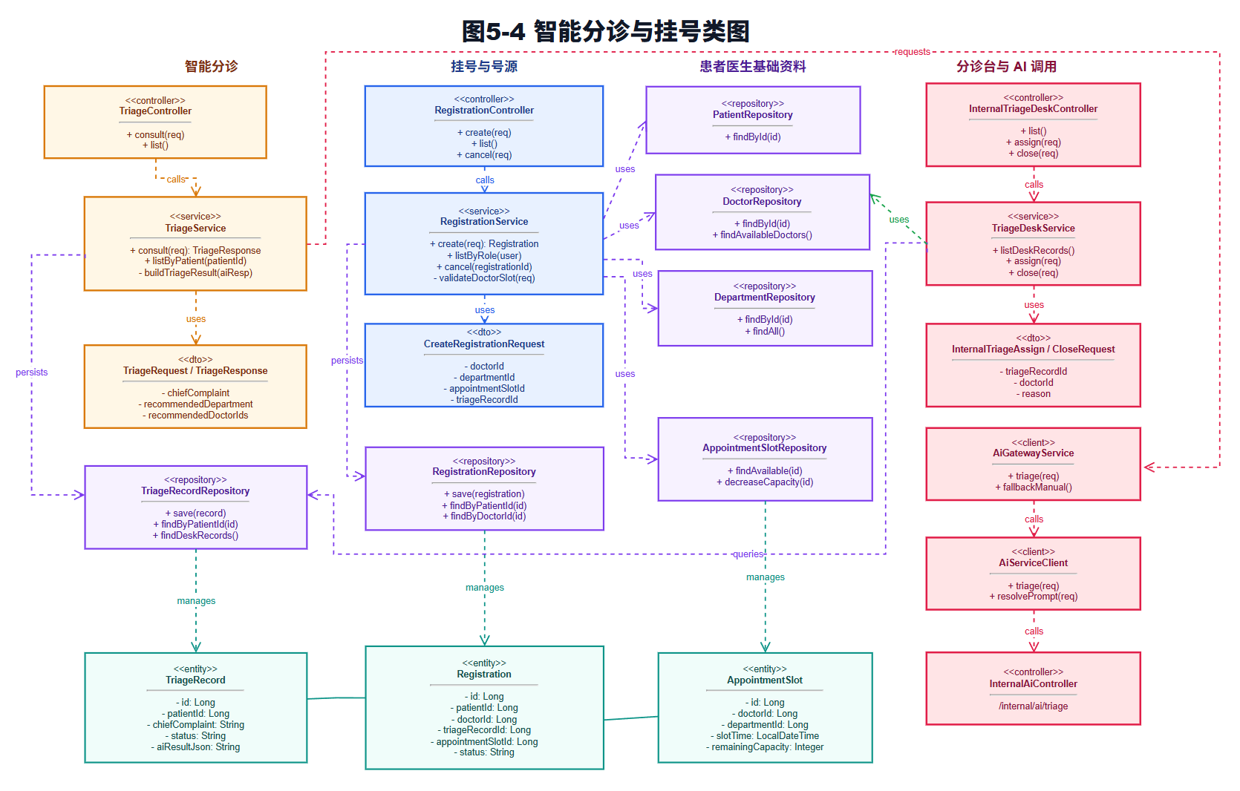
图5.4 智能分诊与挂号类图
1.TriageController类说明
类名 | TriageController | 所属包 |  |  | com.smartcloudbrain.triage.controller
继承 | 无
实现 | 无
属性
名称 | 类型 | 默认值 |  | Pub/Prv/Pro
triageService | TriageService | 构造方法注入 |  | Prv
方法
名称 | 参数 | 返回值 | 异常 |  |  | 描述
consult | TriageRequest request | Result<?> | BusinessException |  |  | 接收患者主诉，调用分诊服务生成推荐科室和推荐医生。
list | 无 | Result<?> | BusinessException |  |  | 查询当前用户可见的分诊记录。
事件
名称 | 条件 | 参数 | 目的
患者提交主诉 | 患者在智能分诊页面点击分诊 | TriageRequest | 触发 AI 分诊流程。
查询分诊记录 | 用户进入分诊记录页面 | 无 | 展示患者本人或管理端可见的分诊记录。

2.TriageService类说明
类名 | TriageService | 所属包 |  |  | com.smartcloudbrain.triage.service
继承 | 无
实现 | 无
属性
名称 | 类型 | 默认值 |  | Pub/Prv/Pro
aiGatewayService | AiGatewayService | 构造方法注入 |  | Prv
triageRecordRepository | TriageRecordRepository | 构造方法注入 |  | Prv
currentUserService | CurrentUserService | 构造方法注入 |  | Prv
方法
名称 | 参数 | 返回值 | 异常 |  |  | 描述
consult | TriageRequest request | Map<String, Object> | BusinessException |  |  | 校验患者身份，调用 AI 分诊服务，保存分诊记录并返回分诊结果。
list | 无 | List<Map<String, Object>> | BusinessException |  |  | 根据当前用户角色查询分诊记录；患者只能看本人记录，其他角色可看全部。
triageView | TriageRecord record, TriageResponse response | Map<String, Object> | 无 |  |  | 将分诊实体和 AI 响应组装为前端需要的返回结构。
事件
名称 | 条件 | 参数 | 目的
AI 分诊成功 | AI 服务正常返回推荐结果 | patientId、chiefComplaint | 保存分诊记录并返回推荐结果。
AI 分诊降级 | AI 服务异常或不可用 | chiefComplaint | 返回人工分诊提示，保证业务流程不中断。
分诊记录查询 | 用户请求分诊记录列表 | 当前用户身份 | 按角色控制数据可见范围。

3. AiGatewayService 类说明
类名 | AiGatewayService | 所属包 |  |  | com.smartcloudbrain.triage.service
继承 | 无
实现 | 无
属性
名称 | 类型 | 默认值 |  | Pub/Prv/Pro
aiServiceClient | AiServiceClient | 构造方法注入 |  | Prv
方法
名称 | 参数 | 返回值 | 异常 |  |  | 描述
triage | TriageRequest request | TriageResponse | 无 |  |  | 调用 AI 服务完成分诊；若失败则返回降级分诊结果。
generateMedicalRecord | MedicalRecordGenerateRequest request | MedicalRecordGenerateResponse | 无 |  |  | 调用 AI 病历生成接口；该方法属于复用能力，在本模块中不是主流程。
checkPrescription | PrescriptionCheckRequest request | PrescriptionCheckResponse | 无 |  |  | 调用 AI 处方审核接口；该方法属于复用能力，在本模块中不是主流程。
resolvePrompt | PromptResolveRequest request | PromptResolveResponse | 无 |  |  | 调用 Prompt 解析接口；该方法属于复用能力。
事件
名称 | 条件 | 参数 | 目的
AI 分诊调用 | TriageService 请求 AI 推荐 | TriageRequest | 获取推荐科室、医生和推荐理由。
AI 分诊降级 | AI 服务调用失败 | TriageRequest | 返回通用科室和人工分诊提示。

4.RegistrationController 类说明
类名 | RegistrationController | 所属包 |  |  | com.smartcloudbrain.registration.controller
继承 | 无
实现 | 无
属性
名称 | 类型 | 默认值 |  | Pub/Prv/Pro
registrationService | RegistrationService | 构造方法注入 |  | Prv
方法
名称 | 参数 | 返回值 | 异常 |  |  | 描述
create | CreateRegistrationRequest request | Result<?> | BusinessException |  |  | 创建挂号记录。
list | 无 | Result<?> | BusinessException |  |  | 查询当前用户可见的挂号记录。
slots | 无 | Result<?> | BusinessException |  |  | 查询可预约号源列表。
cancel | Map<String, Long> request | Result<?> | BusinessException |  |  | 根据 registrationId 取消挂号。
事件
名称 | 条件 | 参数 | 目的
创建挂号 | 患者选择医生、科室和时间后提交 | CreateRegistrationRequest | 建立患者与医生之间的预约关系。
查询挂号列表 | 用户进入挂号记录页面 | 当前用户身份 | 按角色返回挂号记录。
查询号源 | 患者进入预约页面 | 无 | 展示可预约医生号源。
取消挂号 | 患者或医生取消挂号 | registrationId | 更新挂号状态为 CANCELLED。

5.RegistrationService类说明
类名 | RegistrationService | 所属包 |  |  | com.smartcloudbrain.registration.service
继承 | 无
实现 | 无
属性
名称 | 类型 | 默认值 |  | Pub/Prv/Pro
registrationRepository | RegistrationRepository | 构造方法注入 |  | Prv
doctorRepository | DoctorRepository | 构造方法注入 |  | Prv
patientRepository | PatientRepository | 构造方法注入 |  | Prv
departmentRepository | DepartmentRepository | 构造方法注入 |  | Prv
appointmentSlotRepository | AppointmentSlotRepository | 构造方法注入 |  | Prv
currentUserService | CurrentUserService | 构造方法注入 |  | Prv
方法
名称 | 参数 | 返回值 | 异常 |  |  | 描述
create | CreateRegistrationRequest request | Map<String, Object> | BusinessException |  |  | 校验患者身份、医生、科室、号源后创建挂号记录。
list | 无 | List<Map<String, Object>> | BusinessException |  |  | 根据当前用户角色查询挂号记录。
cancel | Long registrationId | Map<String, Object> | BusinessException |  |  | 校验挂号归属后，将挂号状态设置为 CANCELLED。
slots | 无 | List<Map<String, Object>> | BusinessException |  |  | 查询当前可预约且剩余容量大于 0 的号源。
registrationView | Registration registration | Map<String, Object> | 无 |  |  | 将挂号实体转换为前端展示对象。
slotView | AppointmentSlot slot | Map<String, Object> | 无 |  |  | 将号源实体转换为前端展示对象。
事件
名称 | 条件 | 参数 | 目的
创建挂号成功 | 患者提交有效预约信息 | doctorId、departmentId、appointmentTime、slotId | 保存挂号记录，并在使用号源时扣减剩余容量。
挂号取消 | 用户取消已有挂号 | registrationId | 将挂号状态更新为 CANCELLED。
查询可用号源 | 患者进入挂号页面 | 当前时间 | 返回 AVAILABLE 且剩余容量大于 0 的号源。

患者、医生与基础数据模块
1. PatientController类说明
类名 | PatientController | 所属包 |  |  | com.smartcloudbrain.patient.controller
继承 | 无
实现 | 无
属性
名称 | 类型 | 默认值 |  | Pub/Prv/Pro
patientService | PatientService | 构造方法注入 |  | Prv
方法
名称 | 参数 | 返回值 | 异常 |  |  | 描述
info | 无 | Result<?> | BusinessException |  |  | 获取当前登录患者的个人信息。
事件
名称 | 条件 | 参数 | 目的
查询患者信息 | 患者进入个人中心或首页 | 当前用户上下文 | 展示患者姓名、手机号、性别、年龄、过敏史和既往史。

2. PatientService 类说明
类名 | PatientService | 所属包 |  |  | com.smartcloudbrain.patient.service
继承 | 无
实现 | 无
属性
名称 | 类型 | 默认值 |  | Pub/Prv/Pro
patientRepository | PatientRepository | 构造方法注入 |  | Prv
currentUserService | CurrentUserService | 构造方法注入 |  | Prv
方法
名称 | 参数 | 返回值 | 异常 |  |  | 描述
currentPatientInfo | 无 | Map<String, Object> | BusinessException |  |  | 校验当前用户为患者，并查询当前患者信息。
patientView | Patient patient | Map<String, Object> | 无 |  |  | 将患者实体转换为前端展示对象。
事件
名称 | 条件 | 参数 | 目的
当前患者信息查询 | 患者访问 /api/patient/info | 当前用户 ID | 返回患者个人资料。
非患者访问 | 医生或管理员访问患者个人接口 | 当前用户角色 | 拒绝越权访问。

3.DoctorController类说明
类名 | DoctorController | 所属包 |  |  | com.smartcloudbrain.doctor.controller
继承 | 无
实现 | 无
属性
名称 | 类型 | 默认值 |  | Pub/Prv/Pro
doctorService | DoctorService | 构造方法注入 |  | Prv
方法
名称 | 参数 | 返回值 | 异常 |  |  | 描述
list | Long departmentId | Result<?> | BusinessException |  |  | 根据科室 ID 查询医生列表；departmentId 可为空。
departments | 无 | Result<?> | BusinessException |  |  | 查询全部科室列表。
detail | Long id | Result<?> | BusinessException |  |  | 根据医生 ID 查询医生详情。
事件
名称 | 条件 | 参数 | 目的
查询医生列表 | 患者进入挂号页面或按科室筛选 | departmentId | 展示可挂号医生。
查询科室列表 | 患者进入医生选择或挂号页面 | 无 | 展示科室筛选条件。
查询医生详情 | 患者点击医生详情 | doctorId | 展示医生职称、擅长方向和状态。

4. DoctorService 类说明
类名 | DoctorService | 所属包 |  |  | com.smartcloudbrain.doctor.service
继承 | 无
实现 | 无
属性
名称 | 类型 | 默认值 |  | Pub/Prv/Pro
doctorRepository | DoctorRepository | 构造方法注入 |  | Prv
departmentRepository | DepartmentRepository | 构造方法注入 |  | Prv
方法
名称 | 参数 | 返回值 | 异常 |  |  | 描述
listDoctors | Long departmentId | List<Map<String, Object>> | 无 |  |  | 根据科室 ID 查询医生列表；未传科室时查询全部医生。
doctorDetail | Long id | Map<String, Object> | BusinessException |  |  | 根据医生 ID 查询医生详情，不存在时抛出异常。
departments | 无 | List<Map<String, Object>> | 无 |  |  | 查询全部科室，并转换为前端展示对象。
doctorView | Doctor doctor | Map<String, Object> | 无 |  |  | 将医生实体转换为前端展示对象。
departmentView | Department department | Map<String, Object> | 无 |  |  | 将科室实体转换为前端展示对象。
事件
名称 | 条件 | 参数 | 目的
医生列表查询 | 患者选择科室或进入挂号页面 | departmentId | 返回医生列表。
医生详情查询 | 患者查看医生详情 | doctorId | 返回医生详细信息。
科室列表查询 | 前端需要展示科室筛选项 | 无 | 返回科室列表。
5. AdminController 类说明
类名 | AdminController | 所属包 |  |  | com.smartcloudbrain.admin.controller
继承 | 无
实现 | 无
属性
名称 | 类型 | 默认值 |  | Pub/Prv/Pro
adminCatalogService | AdminCatalogService | 构造方法注入 |  | Prv
currentUserService | CurrentUserService | 构造方法注入 |  | Prv
方法
名称 | 参数 | 返回值 | 异常 |  |  | 描述
departments | 无 | Result<?> | BusinessException |  |  | 查询科室列表。
saveDepartment | DepartmentSaveRequest request | Result<?> | BusinessException |  |  | 新增或修改科室。
saveDoctor | DoctorSaveRequest request | Result<?> | BusinessException |  |  | 新增或修改医生。
drugs | 无 | Result<?> | BusinessException |  |  | 查询药品列表。
saveDrug | DrugSaveRequest request | Result<?> | BusinessException |  |  | 新增或修改药品。
prompts | 无 | Result<?> | BusinessException |  |  | 查询 Prompt 模板列表。
savePrompt | PromptTemplateSaveRequest request | Result<?> | BusinessException |  |  | 新增或修改 Prompt 模板。
knowledgeEntries | 无 | Result<?> | BusinessException |  |  | 查询知识库条目。
saveKnowledgeEntry | KnowledgeEntrySaveRequest request | Result<?> | BusinessException |  |  | 新增或修改知识库条目。
dicts | String dictType | Result<?> | BusinessException |  |  | 根据字典类型查询系统字典。
saveDict | SystemDictSaveRequest request | Result<?> | BusinessException |  |  | 新增或修改系统字典。
generateSchedule | ScheduleGenerateRequest request | Result<?> | BusinessException |  |  | 生成 AI 排班建议。
publishSchedule | SchedulePublishRequest request | Result<?> | BusinessException |  |  | 发布排班号源。
schedules | 无 | Result<?> | BusinessException |  |  | 查询医生排班。
triageDesk | 无 | Result<?> | BusinessException |  |  | 查询 AI 分诊台记录。
triageDetail | Long id | Result<?> | BusinessException |  |  | 查询分诊记录详情。
assignTriage | TriageAssignRequest request | Result<?> | BusinessException |  |  | 人工改派分诊医生。
closeTriage | Map<String, Long> request | Result<?> | BusinessException |  |  | 关闭分诊记录。
事件
名称 | 条件 | 参数 | 目的
管理基础数据 | 管理员维护科室、医生、药品、知识库等 | 各类 SaveRequest | 维护系统运行所需基础数据。
AI 排班发布 | 管理员确认排班建议 | SchedulePublishRequest | 生成医生排班和号源。
分诊台处理 | 管理员查看或处理分诊记录 | triageRecordId、doctorId | 支持人工改派和关闭分诊。
6. AdminCatalogService 类说明
类名 | AdminCatalogService | 所属包 |  |  | com.smartcloudbrain.admin.service
继承 | 无
实现 | 无
属性
名称 | 类型 | 默认值 |  | Pub/Prv/Pro
departmentRepository | DepartmentRepository | 构造方法注入 |  | Prv
doctorRepository | DoctorRepository | 构造方法注入 |  | Prv
drugRepository | DrugRepository | 构造方法注入 |  | Prv
promptTemplateRepository | PromptTemplateRepository | 构造方法注入 |  | Prv
knowledgeEntryRepository | KnowledgeEntryRepository | 构造方法注入 |  | Prv
systemDictRepository | SystemDictRepository | 构造方法注入 |  | Prv
aiScheduleSuggestionRepository | AiScheduleSuggestionRepository | 构造方法注入 |  | Prv
internalDoctorClient | InternalDoctorClient | 构造方法注入 |  | Prv
internalTriageClient | InternalTriageClient | 构造方法注入 |  | Prv
方法
名称 | 参数 | 返回值 | 异常 |  |  | 描述
departments | 无 | List<Map<String, Object>> | 无 |  |  | 查询科室列表。
saveDepartment | DepartmentSaveRequest request | Map<String, Object> | BusinessException |  |  | 新增或修改科室。
saveDoctor | DoctorSaveRequest request | Map<String, Object> | BusinessException |  |  | 新增或修改医生。
drugs | 无 | List<Map<String, Object>> | 无 |  |  | 查询药品列表。
saveDrug | DrugSaveRequest request | Map<String, Object> | BusinessException |  |  | 新增或修改药品。
prompts | 无 | List<Map<String, Object>> | 无 |  |  | 查询 Prompt 模板。
savePrompt | PromptTemplateSaveRequest request | Map<String, Object> | BusinessException |  |  | 新增或修改 Prompt 模板。
knowledgeEntries | 无 | List<Map<String, Object>> | 无 |  |  | 查询知识库条目。
saveKnowledgeEntry | KnowledgeEntrySaveRequest request | Map<String, Object> | BusinessException |  |  | 新增或修改知识库条目。
searchKnowledge | String q, String departmentCode | List<Map<String, Object>> | 无 |  |  | 搜索知识库条目。
searchDrugs | String q | List<Map<String, Object>> | 无 |  |  | 搜索药品。
searchPrompts | String q | List<Map<String, Object>> | 无 |  |  | 搜索 Prompt 模板。
dicts | String dictType | List<Map<String, Object>> | 无 |  |  | 查询系统字典。
saveDict | SystemDictSaveRequest request | Map<String, Object> | BusinessException |  |  | 保存系统字典。
generateScheduleSuggestions | ScheduleGenerateRequest request | List<Map<String, Object>> | BusinessException |  |  | 生成 AI 排班建议。
publishSchedule | SchedulePublishRequest request | List<Map<String, Object>> | BusinessException |  |  | 发布排班号源。
schedules | 无 | List<Map<String, Object>> | BusinessException |  |  | 查询医生排班。
triageDesk | 无 | List<Map<String, Object>> | BusinessException |  |  | 查询分诊台列表。
assignTriage | Long triageRecordId, Long doctorId | Map<String, Object> | BusinessException |  |  | 对分诊记录进行人工改派。
closeTriage | Long triageRecordId | Map<String, Object> | BusinessException |  |  | 关闭分诊记录。
事件
名称 | 条件 | 参数 | 目的
基础数据维护 | 管理员新增或修改基础数据 | SaveRequest | 维护业务运行所需的科室、医生、药品、知识库等数据。
搜索基础数据 | 管理端或 AI 服务需要查找知识库、药品、Prompt | q、departmentCode | 快速返回匹配数据。
发布排班 | 管理员确认 AI 排班建议 | SchedulePublishRequest | 调用 doctor-service 发布号源。
分诊台处理 | 管理员处理 AI 分诊记录 | triageRecordId、doctorId | 调用 triage-service 改派或关闭分诊记录。

问诊、病历、检查检验模块
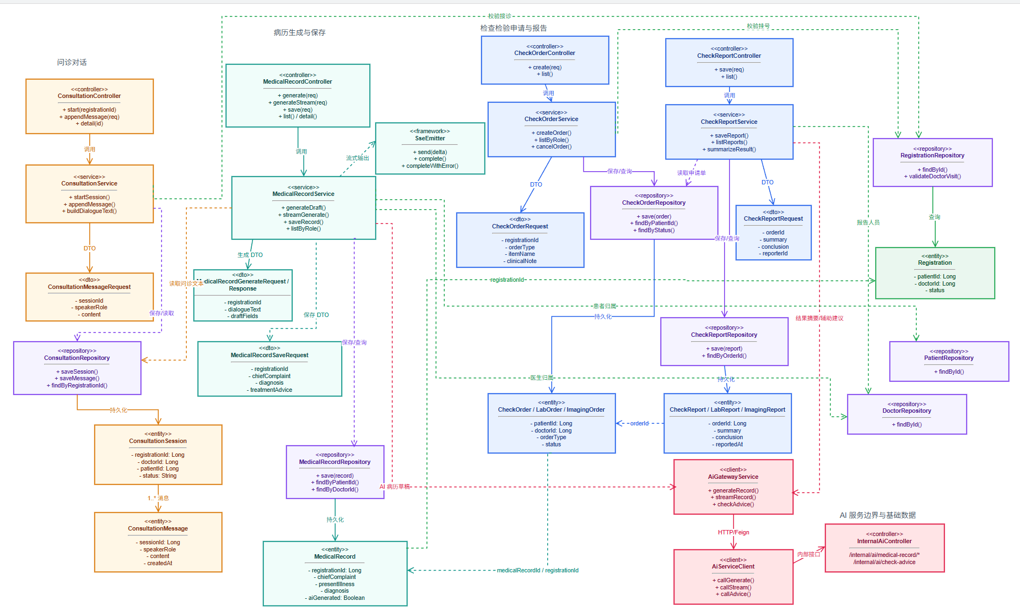
图5.4 问诊、病历、检查检验模块类图
1. MedicalRecordController 类说明
类名 | MedicalRecordController | 所属包 |  |  | com.smartcloudbrain.medicalrecord.controller
继承 | 无
实现 | 无
属性
名称 | 类型 | 默认值 |  | Pub/Prv/Pro
aiGatewayService | AiGatewayService | 构造方法注入 |  | Prv
medicalRecordService | MedicalRecordService | 构造方法注入 |  | Prv
方法
名称 | 参数 | 返回值 | 异常 |  |  | 描述
generate | MedicalRecordGenerateRequest request | Result<?> | BusinessException |  |  | 医生提交问诊对话，调用 AI 服务生成结构化病历草稿。
save | MedicalRecordSaveRequest request | Result<?> | BusinessException |  |  | 医生确认后保存电子病历。
list | 无 | Result<?> | BusinessException |  |  | 根据当前用户角色查询病历列表。
detail | Long id | Result<?> | BusinessException |  |  | 根据病历 ID 查询病历详情。
generateStream | Long registrationId | SseEmitter | IOException、InterruptedException |  |  | 通过 SSE 方式流式生成病历内容。
事件
名称 | 条件 | 参数 | 目的
AI 生成病历 | 医生点击“AI 生成病历” | MedicalRecordGenerateRequest | 生成结构化病历草稿。
保存病历 | 医生修改并确认病历表单 | MedicalRecordSaveRequest | 保存正式电子病历。
查询病历 | 患者或医生进入病历列表页面 | 当前用户身份 | 展示可见范围内的病历记录。
流式生成 | 医生选择流式生成模式 | registrationId | 通过 SSE 分段返回生成过程。

2. MedicalRecordService 类说明
类名 | MedicalRecordService | 所属包 |  |  | com.smartcloudbrain.medicalrecord.service
继承 | 无
实现 | 无
属性
名称 | 类型 | 默认值 |  | Pub/Prv/Pro
medicalRecordRepository | MedicalRecordRepository | 构造方法注入 |  | Prv
registrationRepository | RegistrationRepository | 构造方法注入 |  | Prv
patientRepository | PatientRepository | 构造方法注入 |  | Prv
currentUserService | CurrentUserService | 构造方法注入 |  | Prv
方法
名称 | 参数 | 返回值 | 异常 |  |  | 描述
save | MedicalRecordSaveRequest request | Map<String, Object> | BusinessException |  |  | 校验医生与挂号记录关系，保存或更新病历。
list | 无 | List<Map<String, Object>> | BusinessException |  |  | 患者查询本人病历，医生查询本人病历，管理员查询全部病历。
detail | Long id | Map<String, Object> | BusinessException |  |  | 查询病历详情，并校验患者或医生的数据访问权限。
requireDoctorRegistration | Long registrationId | void | BusinessException |  |  | 校验当前医生是否有权限操作指定挂号记录。
recordView | MedicalRecord record | Map<String, Object> | 无 |  |  | 将病历实体转换为前端展示对象。
事件
名称 | 条件 | 参数 | 目的
医生保存病历 | 医生对本人接诊患者保存病历 | registrationId、doctorId | 保证病历归属正确。
患者查看病历 | 患者进入病历列表或详情页 | patientId | 只允许查看本人病历。
医生查看病历 | 医生进入病历列表或详情页 | doctorId | 只允许查看本人创建的病历。
权限拦截 | 用户访问无关病历 | 当前用户身份 | 防止患者或医生越权访问。
3. MedicalRecord 类说明
类名 | MedicalRecord | 所属包 |  |  | com.smartcloudbrain.medicalrecord.entity
继承 | BaseEntity
实现 | 无
属性
名称 | 类型 | 默认值 |  | Pub/Prv/Pro
patientId | Long | null |  | Prv
doctorId | Long | null |  | Prv
registrationId | Long | null |  | Prv
chiefComplaint | String | null |  | Prv
presentIllness | String | null |  | Prv
pastHistory | String | null |  | Prv
physicalExam | String | null |  | Prv
diagnosis | String | null |  | Prv
treatmentAdvice | String | null |  | Prv
aiGenerated | Boolean | null |  | Prv
方法
名称 | 参数 | 返回值 | 异常 |  |  | 描述
getter/setter | 各属性值 | 属性值或 void | 无 |  |  | 读取和修改病历实体属性。
事件
名称 | 条件 | 参数 | 目的
病历生成 | 医生调用 AI 生成后确认保存 | patientId、doctorId、registrationId | 记录问诊结果和诊疗建议。
病历修改 | 医生重新保存同一挂号对应病历 | registrationId | 更新病历内容。
病历查询 | 患者或医生查看病历 | medicalRecordId | 展示结构化病历内容。

4. CheckOrderController 类说明
类名 | CheckOrderController | 所属包 |  |  | com.smartcloudbrain.check.controller
继承 | 无
实现 | 无
属性
名称 | 类型 | 默认值 |  | Pub/Prv/Pro
checkOrderService | CheckOrderService | 构造方法注入 |  | Prv
方法
名称 | 参数 | 返回值 | 异常 |  |  | 描述
create | CheckOrderCreateRequest request | Result<?> | BusinessException |  |  | 医生创建检查、检验或影像申请。
list | Long patientId, String status | Result<?> | BusinessException |  |  | 查询检查检验申请列表。
detail | Long id | Result<?> | BusinessException |  |  | 查询检查检验申请详情。
cancel | Long id | Result<?> | BusinessException |  |  | 医生取消未执行的检查检验申请。
report | CheckReportSaveRequest request | Result<?> | BusinessException |  |  | 录入检查检验或影像报告结果。
事件
名称 | 条件 | 参数 | 目的
创建检查申请 | 医生在问诊过程中认为需要进一步检查 | CheckOrderCreateRequest | 生成检查、检验或影像申请单。
查询检查申请 | 医生、患者或检查人员查看申请列表 | patientId、status | 展示检查检验申请状态。
取消检查申请 | 申请尚未执行且医生取消 | checkOrderId | 更新申请状态为 CANCELLED。
录入检查结果 | 检查检验完成后录入结果 | CheckReportSaveRequest | 保存检查检验报告。

5. CheckOrderService 类说明
类名 | CheckOrderService | 所属包 |  |  | com.smartcloudbrain.check.service
继承 | 无
实现 | 无
属性
名称 | 类型 | 默认值 |  | Pub/Prv/Pro
checkOrderRepository | CheckOrderRepository | 构造方法注入 |  | Prv
checkReportRepository | CheckReportRepository | 构造方法注入 |  | Prv
currentUserService | CurrentUserService | 构造方法注入 |  | Prv
方法
名称 | 参数 | 返回值 | 异常 |  |  | 描述
create | CheckOrderCreateRequest request | Map<String, Object> | BusinessException |  |  | 校验医生身份和病历归属后创建检查检验申请。
list | Long patientId, String status | List<Map<String, Object>> | BusinessException |  |  | 按角色和条件查询检查检验申请列表。
detail | Long id | Map<String, Object> | BusinessException |  |  | 查询申请详情，并进行权限校验。
cancel | Long id | Map<String, Object> | BusinessException |  |  | 取消未执行申请。
saveReport | CheckReportSaveRequest request | Map<String, Object> | BusinessException |  |  | 保存检查检验报告，并将申请状态改为 REPORTED。
orderView | CheckOrder order | Map<String, Object> | 无 |  |  | 将申请实体转换为前端展示对象。
reportView | CheckReport report | Map<String, Object> | 无 |  |  | 将报告实体转换为前端展示对象。
事件
名称 | 条件 | 参数 | 目的
保存申请 | 医生提交检查检验申请 | patientId、doctorId、orderType | 持久化检查检验申请。
报告保存 | 检查人员录入检查检验结果 | orderId、summary、conclusion | 保存报告并更新申请状态。
状态流转 | 申请创建、执行、完成或取消 | orderId、status | 维护检查检验业务状态。
权限校验 | 用户查询或修改申请 | 当前用户身份 | 防止无关用户访问检查申请。

6. CheckOrder 类说明
类名 | CheckOrder | 所属包 |  |  | com.smartcloudbrain.check.entity
继承 | BaseEntity
实现 | 无
属性
名称 | 类型 | 默认值 |  | Pub/Prv/Pro
patientId | Long | null |  | Prv
doctorId | Long | null |  | Prv
registrationId | Long | null |  | Prv
medicalRecordId | Long | null |  | Prv
orderType | String | null |  | Prv
itemName | String | null |  | Prv
clinicalReason | String | null |  | Prv
status | String | CREATED |  | Prv
createdAt | LocalDateTime | 当前时间 |  | Prv
updatedAt | LocalDateTime | 当前时间 |  | Prv
方法
名称 | 参数 | 返回值 | 异常 |  |  | 描述
getter/setter | 各属性值 | 属性值或 void | 无 |  |  | 读取和修改申请单属性。
cancel | 无 | void | 无 |  |  | 将申请状态设置为 CANCELLED。
markReported | 无 | void | 无 |  |  | 将申请状态设置为 REPORTED。
事件
名称 | 条件 | 参数 | 目的
创建申请 | 医生需要检查检验辅助诊断 | patientId、doctorId、orderType | 生成检查检验申请单。
完成报告 | 检查检验结果已录入 | orderId | 标记申请已出报告。
取消申请 | 医生取消未执行申请 | orderId | 终止检查检验申请流程。

7. CheckReport 类说明
类名 | CheckReport | 所属包 |  |  | com.smartcloudbrain.check.entity
继承 | BaseEntity
实现 | 无
属性
名称 | 类型 | 默认值 |  | Pub/Prv/Pro
orderId | Long | null |  | Prv
patientId | Long | null |  | Prv
reportType | String | null |  | Prv
summary | String | null |  | Prv
conclusion | String | null |  | Prv
reporterId | Long | null |  | Prv
reportedAt | LocalDateTime | null |  | Prv
attachmentUrl | String | null |  | Prv
方法
名称 | 参数 | 返回值 | 异常 |  |  | 描述
getter/setter | 各属性值 | 属性值或 void | 无 |  |  | 读取和修改报告属性。
事件
名称 | 条件 | 参数 | 目的
报告录入 | 检查检验完成后 | summary、conclusion | 保存检查结果摘要和结论。
报告查看 | 医生或患者查询结果 | reportId | 展示检查检验结果。

处方、药房、通知模块设计说明
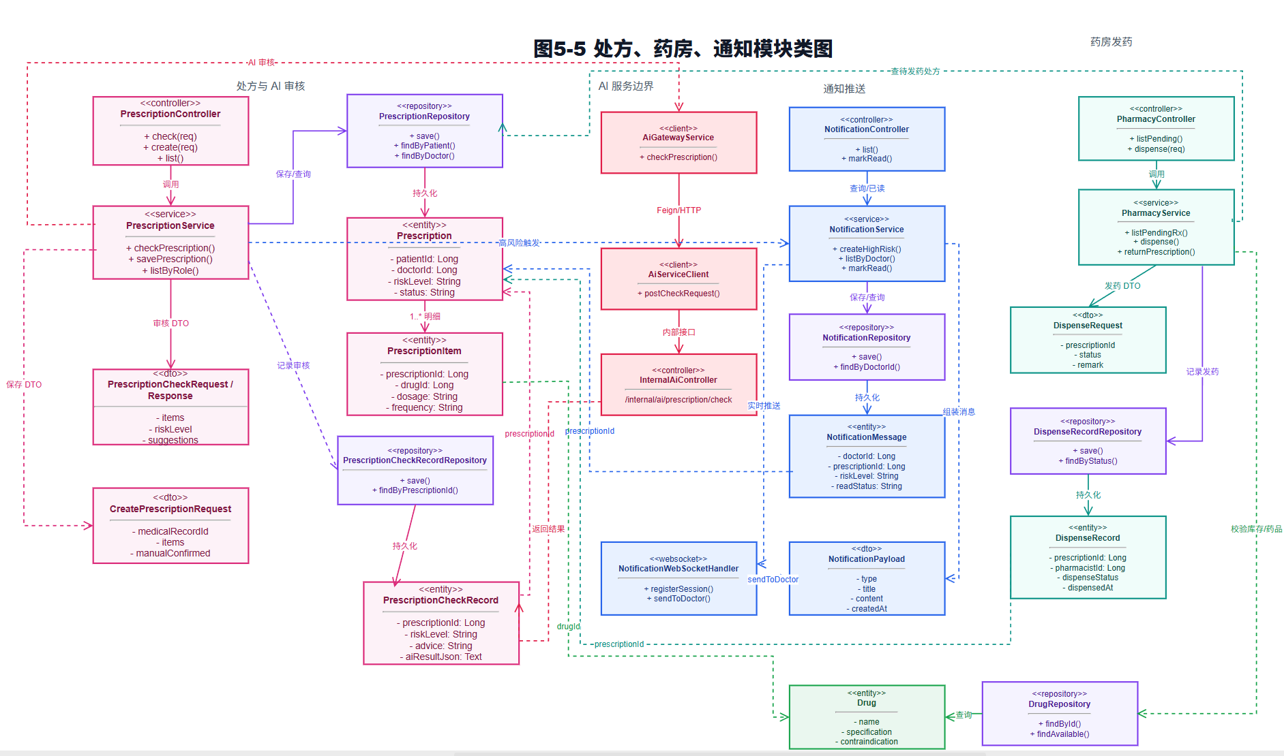
图5.5 处方、药房、通知模块类图
1. PrescriptionController 类说明
类名 | PrescriptionController | 所属包 |  |  | com.smartcloudbrain.prescription.controller
继承 | 无
实现 | 无
属性
名称 | 类型 | 默认值 |  | Pub/Prv/Pro
prescriptionService | PrescriptionService | 构造方法注入 |  | Prv
方法
名称 | 参数 | 返回值 | 异常 |  |  | 描述
check | PrescriptionCheckRequest request | Result<?> | BusinessException |  |  | 医生提交处方药品列表，调用 AI 进行处方风险审核。
create | PrescriptionCreateRequest request | Result<?> | BusinessException |  |  | 医生确认后保存处方和处方明细。
list | 无 | Result<?> | BusinessException |  |  | 根据当前用户角色查询处方列表。
事件
名称 | 条件 | 参数 | 目的
AI 处方审核 | 医生点击“AI 辅助审核” | PrescriptionCheckRequest | 获取风险等级、用药建议和相互作用提示。
保存处方 | 医生确认处方内容后提交 | PrescriptionCreateRequest | 保存处方主表和药品明细。
查询处方 | 患者或医生进入处方列表 | 当前用户身份 | 展示可见范围内的处方记录。

2. PrescriptionService 类说明
类名 | PrescriptionService | 所属包 |  |  | com.smartcloudbrain.prescription.service
继承 | 无
实现 | 无
属性
名称 | 类型 | 默认值 |  | Pub/Prv/Pro
aiGatewayService | AiGatewayService | 构造方法注入 |  | Prv
prescriptionRepository | PrescriptionRepository | 构造方法注入 |  | Prv
prescriptionItemRepository | PrescriptionItemRepository | 构造方法注入 |  | Prv
checkRecordRepository | PrescriptionCheckRecordRepository | 构造方法注入 |  | Prv
medicalRecordRepository | MedicalRecordRepository | 构造方法注入 |  | Prv
outboxEventPublisher | OutboxEventPublisher | 构造方法注入 |  | Prv
currentUserService | CurrentUserService | 构造方法注入 |  | Prv
方法
名称 | 参数 | 返回值 | 异常 |  |  | 描述
check | PrescriptionCheckRequest request | Map<String, Object> | BusinessException |  |  | 校验医生身份，调用 AI 处方审核，保存审核记录，并在中高风险时发布通知事件。
create | PrescriptionCreateRequest request | Map<String, Object> | BusinessException |  |  | 校验医生与病历关系，保存处方主表和处方药品明细。
list | 无 | List<Map<String, Object>> | BusinessException |  |  | 患者查询本人处方，医生查询本人开具处方，管理员查询全部处方。
prescriptionView | Prescription prescription | Map<String, Object> | 无 |  |  | 将处方及明细转换为前端展示对象。
publishRiskNotification | Long doctorId, Long patientId, Long prescriptionId, PrescriptionCheckResponse response | void | 无 |  |  | 发布处方风险通知事件。
事件
名称 | 条件 | 参数 | 目的
处方审核 | 医生提交药品列表 | patientId、doctorId、drugs | 生成风险等级和用药建议。
审核记录保存 | AI 处方审核完成 | PrescriptionCheckRecord | 记录审核结果和 AI 原始结果。
高风险通知发布 | 风险等级为 HIGH 或 MEDIUM | doctorId、patientId、riskLevel | 通知医生关注处方风险。
处方保存 | 医生确认处方 | PrescriptionCreateRequest | 保存正式处方和药品明细。

3. Prescription 类说明
类名 | Prescription | 所属包 |  |  | com.smartcloudbrain.prescription.entity
继承 | BaseEntity
实现 | 无
属性
名称 | 类型 | 默认值 |  | Pub/Prv/Pro
patientId | Long | null |  | Prv
doctorId | Long | null |  | Prv
medicalRecordId | Long | null |  | Prv
riskLevel | String | null |  | Prv
status | String | null |  | Prv
方法
名称 | 参数 | 返回值 | 异常 |  |  | 描述
getter/setter | 各属性值 | 属性值或 void | 无 |  |  | 读取和修改处方主表实体属性。
事件
名称 | 条件 | 参数 | 目的
处方创建 | 医生确认开方 | patientId、doctorId、medicalRecordId | 保存处方主记录。
处方查询 | 患者或医生查看处方 | prescriptionId | 展示处方摘要与风险等级。

4. PrescriptionItem 类说明
类名 | PrescriptionItem | 所属包 |  |  | com.smartcloudbrain.prescription.entity
继承 | BaseEntity
实现 | 无
属性
名称 | 类型 | 默认值 |  | Pub/Prv/Pro
prescriptionId | Long | null |  | Prv
drugName | String | null |  | Prv
dosage | String | null |  | Prv
frequency | String | null |  | Prv
usageMethod | String | null |  | Prv
方法
名称 | 参数 | 返回值 | 异常 |  |  | 描述
getter/setter | 各属性值 | 属性值或 void | 无 |  |  | 读取和修改处方药品明细属性。
事件
名称 | 条件 | 参数 | 目的
保存处方明细 | 医生保存处方时 | prescriptionId、drugName、dosage | 记录处方包含的药品、剂量、频次和用法。

5. PrescriptionCheckRecord 类说明
类名 | PrescriptionCheckRecord | 所属包 |  |  | com.smartcloudbrain.prescription.entity
继承 | BaseEntity
实现 | 无
属性
名称 | 类型 | 默认值 |  | Pub/Prv/Pro
prescriptionId | Long | null |  | Prv
patientId | Long | null |  | Prv
doctorId | Long | null |  | Prv
riskLevel | String | null |  | Prv
suggestions | String | null |  | Prv
interactions | String | null |  | Prv
aiResultJson | String | null |  | Prv
方法
名称 | 参数 | 返回值 | 异常 |  |  | 描述
getter/setter | 各属性值 | 属性值或 void | 无 |  |  | 读取和修改处方审核记录属性。
事件
名称 | 条件 | 参数 | 目的
AI 审核记录生成 | 医生触发处方审核 | patientId、doctorId、riskLevel | 保存 AI 处方审核结果，便于追溯。
高风险识别 | 风险等级为 HIGH 或 MEDIUM | riskLevel、suggestions | 触发通知事件。

6. PharmacyService 类说明
类名 | PharmacyService | 所属包 |  |  | com.smartcloudbrain.pharmacy.service
继承 | 无
实现 | 无
属性
名称 | 类型 | 默认值 |  | Pub/Prv/Pro
dispenseRecordRepository | DispenseRecordRepository | 构造方法注入 |  | Prv
prescriptionClient | PrescriptionClient | 构造方法注入 |  | Prv
currentUserService | CurrentUserService | 构造方法注入 |  | Prv
方法
名称 | 参数 | 返回值 | 异常 |  |  | 描述
pendingPrescriptions | 无 | List<Map<String, Object>> | BusinessException |  |  | 查询待药房处理的处方列表。
detail | Long prescriptionId | Map<String, Object> | BusinessException |  |  | 查询处方详情、药品明细和历史发药记录。
dispense | DispenseRequest request | Map<String, Object> | BusinessException |  |  | 记录处方已发药状态。
returnPrescription | DispenseRequest request | Map<String, Object> | BusinessException |  |  | 记录处方退回状态。
records | Long prescriptionId | List<Map<String, Object>> | BusinessException |  |  | 查询某处方的药房处理记录。
recordView | DispenseRecord record | Map<String, Object> | 无 |  |  | 将发药记录转换为前端展示对象。
事件
名称 | 条件 | 参数 | 目的
处方进入药房 | 医生保存处方后 | prescriptionId | 药房端可查看待处理处方。
发药完成 | 药房人员确认药品无误 | prescriptionId、pharmacistId | 记录发药状态。
处方退回 | 药房人员发现问题 | prescriptionId、remark | 记录退回原因，等待医生修改。

7. DispenseRecord 类说明
类名 | DispenseRecord | 所属包 |  |  | com.smartcloudbrain.pharmacy.entity
继承 | BaseEntity
实现 | 无
属性
名称 | 类型 | 默认值 |  | Pub/Prv/Pro
prescriptionId | Long | null |  | Prv
pharmacistId | Long | null |  | Prv
dispenseStatus | String | WAITING |  | Prv
remark | String | null |  | Prv
dispensedAt | LocalDateTime | null |  | Prv
createdAt | LocalDateTime | 当前时间 |  | Prv
updatedAt | LocalDateTime | 当前时间 |  | Prv
方法
名称 | 参数 | 返回值 | 异常 |  |  | 描述
getter/setter | 各属性值 | 属性值或 void | 无 |  |  | 读取和修改发药记录属性。
markDispensed | Long pharmacistId | void | 无 |  |  | 将记录状态设置为 DISPENSED，并记录发药时间。
markReturned | String remark | void | 无 |  |  | 将记录状态设置为 RETURNED，并记录退回原因。
事件
名称 | 条件 | 参数 | 目的
发药记录创建 | 处方进入药房处理流程 | prescriptionId | 建立药房处理记录。
发药完成 | 药房人员确认发药 | pharmacistId、dispensedAt | 记录已发药状态。
处方退回 | 药房人员发现处方问题 | remark | 记录退回原因。

8. NotificationService 类说明
类名 | NotificationService | 所属包 |  |  | com.smartcloudbrain.notification.service
继承 | 无
实现 | 无
属性
名称 | 类型 | 默认值 |  | Pub/Prv/Pro
notificationRepository | NotificationMessageRepository | 构造方法注入 |  | Prv
currentUserService | CurrentUserService | 构造方法注入 |  | Prv
webSocketHandler | NotificationWebSocketHandler | 构造方法注入 |  | Prv
方法
名称 | 参数 | 返回值 | 异常 |  |  | 描述
list | String readStatus | List<Map<String, Object>> | BusinessException |  |  | 查询当前医生的通知列表，可按已读状态筛选。
markRead | Long notificationId | Map<String, Object> | BusinessException |  |  | 将指定通知标记为 READ。
create | NotificationCreateRequest request | Map<String, Object> | BusinessException |  |  | 创建通知消息，保存数据库，并通过 WebSocket 推送给医生端。
notificationView | NotificationMessage message | Map<String, Object> | 无 |  |  | 将通知实体转换为前端展示对象。
事件
名称 | 条件 | 参数 | 目的
创建风险通知 | 处方审核发现中高风险 | NotificationCreateRequest | 保存通知并实时推送。
通知推送 | 医生 WebSocket 在线 | doctorId、payload | 将风险提示发送给医生端。
标记已读 | 医生处理通知后 | notificationId | 更新通知读取状态。

9. NotificationMessage 类说明
类名 | NotificationMessage | 所属包 |  |  | com.smartcloudbrain.notification.entity
继承 | BaseEntity
实现 | 无
属性
名称 | 类型 | 默认值 |  | Pub/Prv/Pro
doctorId | Long | null |  | Prv
patientId | Long | null |  | Prv
prescriptionId | Long | null |  | Prv
type | String | null |  | Prv
title | String | null |  | Prv
content | String | null |  | Prv
riskLevel | String | null |  | Prv
readStatus | String | null |  | Prv
方法
名称 | 参数 | 返回值 | 异常 |  |  | 描述
getter/setter | 各属性值 | 属性值或 void | 无 |  |  | 读取和修改通知消息实体属性。
事件
名称 | 条件 | 参数 | 目的
通知创建 | 处方审核触发风险提示 | doctorId、patientId、riskLevel | 保存医生端通知消息。
通知已读 | 医生查看通知 | notificationId | 将通知状态改为 READ。

AI 占位服务模块
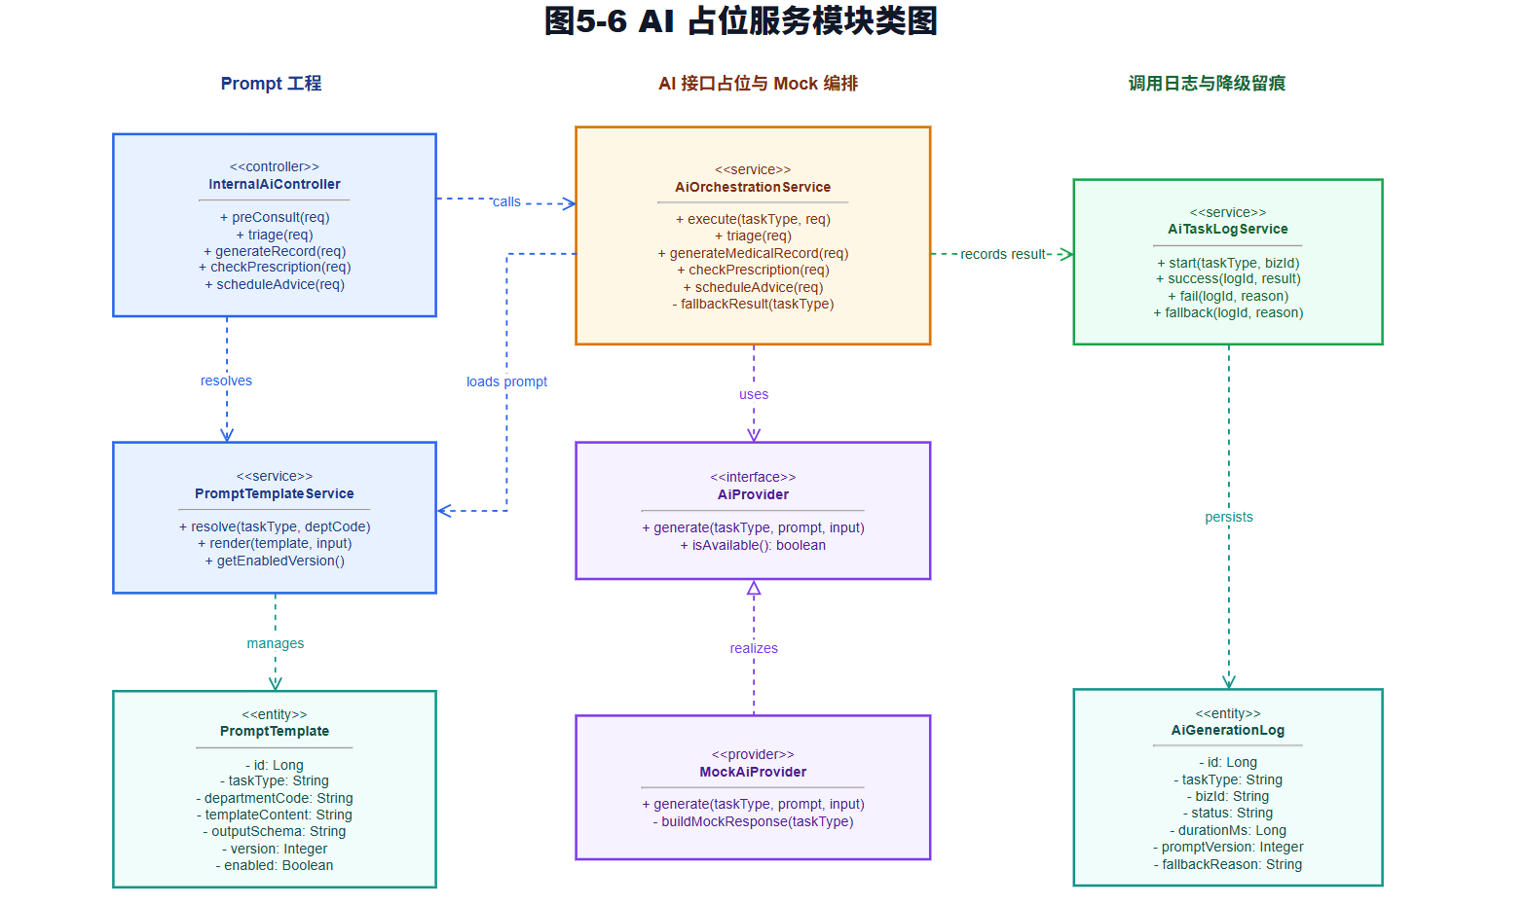
图5.6 AI占位模块类图
1. InternalAiController 类说明
类名 | InternalAiController | 所属包 |  |  | com.smartcloudbrain.ai.controller
继承 | 无
实现 | 无
属性
名称 | 类型 | 默认值 |  | Pub/Prv/Pro
aiOrchestrationService | AiOrchestrationService | 构造方法注入 |  | Prv
promptTemplateService | PromptTemplateService | 构造方法注入 |  | Prv
方法
名称 | 参数 | 返回值 | 异常 |  |  | 描述
triage | TriageRequest request | Result<?> | BusinessException |  |  | 提供内部 AI 分诊接口，返回推荐科室、医生和推荐理由。
generateMedicalRecord | MedicalRecordGenerateRequest request | Result<?> | BusinessException |  |  | 提供内部 AI 病历生成接口，返回结构化病历草稿。
streamMedicalRecord | Long registrationId | SseEmitter | IOException、InterruptedException |  |  | 提供病历流式生成接口，按 SSE 事件返回生成过程。
checkPrescription | PrescriptionCheckRequest request | Result<?> | BusinessException |  |  | 提供内部 AI 处方审核接口，返回风险等级、建议和相互作用。
resolvePrompt | PromptResolveRequest request | Result<?> | BusinessException |  |  | 根据任务类型和科室编码解析 Prompt 模板。
事件
名称 | 条件 | 参数 | 目的
AI 分诊调用 | triage-service 调用内部 AI 分诊接口 | TriageRequest | 返回分诊建议。
AI 病历生成 | medical-record-service 调用病历生成接口 | MedicalRecordGenerateRequest | 返回结构化病历草稿。
AI 处方审核 | prescription-service 调用处方审核接口 | PrescriptionCheckRequest | 返回用药风险提示。
Prompt 解析 | 业务服务需要任务提示词 | PromptResolveRequest | 返回 Prompt 模板内容和输出 Schema。

2. AiOrchestrationService 类说明
类名 | AiOrchestrationService | 所属包 |  |  | com.smartcloudbrain.ai.application
继承 | 无
实现 | 无
属性
名称 | 类型 | 默认值 |  | Pub/Prv/Pro
aiProvider | AiProvider | 构造方法注入 |  | Prv
aiTaskLogService | AiTaskLogService | 构造方法注入 |  | Prv
方法
名称 | 参数 | 返回值 | 异常 |  |  | 描述
triage | TriageRequest request | TriageResponse | BusinessException |  |  | 调用 AI Provider 完成智能分诊，并记录任务成功日志。
generateMedicalRecord | MedicalRecordGenerateRequest request | MedicalRecordGenerateResponse | BusinessException |  |  | 调用 AI Provider 生成病历，并记录任务成功日志。
checkPrescription | PrescriptionCheckRequest request | PrescriptionCheckResponse | BusinessException |  |  | 调用 AI Provider 审核处方，并记录任务成功日志。
事件
名称 | 条件 | 参数 | 目的
AI 任务编排 | Controller 接收内部 AI 请求 | request | 统一调用底层 Provider。
AI 任务成功记录 | Provider 返回正常结果 | taskType | 记录 AI 调用完成日志。

3. AiProvider 接口说明
类名 | AiProvider | 所属包 |  |  | com.smartcloudbrain.ai.provider
继承 | 无
实现 | 无
属性
名称 | 类型 | 默认值 |  | Pub/Prv/Pro
无 | 无 | 无 |  | 无
方法
名称 | 参数 | 返回值 | 异常 |  |  | 描述
triage | TriageRequest request | TriageResponse | BusinessException |  |  | 定义智能分诊能力接口。
generateMedicalRecord | MedicalRecordGenerateRequest request | MedicalRecordGenerateResponse | BusinessException |  |  | 定义 AI 病历生成能力接口。
checkPrescription | PrescriptionCheckRequest request | PrescriptionCheckResponse | BusinessException |  |  | 定义 AI 处方审核能力接口。
事件
名称 | 条件 | 参数 | 目的
Provider 替换 | 后续接入真实大模型服务 | AiProvider 实现类 | 保持业务编排层不变，只替换模型能力实现。

4. MockAiProvider 类说明
类名 | MockAiProvider | 所属包 |  |  | com.smartcloudbrain.ai.provider.mock
继承 | 无
实现 | AiProvider
属性
名称 | 类型 | 默认值 |  | Pub/Prv/Pro
无 | 无 | 无 |  | 无
方法
名称 | 参数 | 返回值 | 异常 |  |  | 描述
triage | TriageRequest request | TriageResponse | 无 |  |  | 根据主诉关键词返回模拟分诊结果。
generateMedicalRecord | MedicalRecordGenerateRequest request | MedicalRecordGenerateResponse | 无 |  |  | 返回固定结构的模拟病历草稿。
checkPrescription | PrescriptionCheckRequest request | PrescriptionCheckResponse | 无 |  |  | 根据药品名称返回模拟处方审核结果。
事件
名称 | 条件 | 参数 | 目的
Mock 分诊 | AI 分诊接口被调用 | chiefComplaint | 在无真实模型时保证分诊流程可运行。
Mock 病历生成 | AI 病历生成接口被调用 | dialogueText | 在无真实模型时返回结构化病历草稿。
Mock 处方审核 | AI 处方审核接口被调用 | drugs | 在无真实模型时返回风险等级和建议。

5. PromptTemplateService 类说明
类名 | PromptTemplateService | 所属包 |  |  | com.smartcloudbrain.ai.service
继承 | 无
实现 | 无
属性
名称 | 类型 | 默认值 |  | Pub/Prv/Pro
无 | 无 | 无 |  | 无
方法
名称 | 参数 | 返回值 | 异常 |  |  | 描述
resolve | String taskType, String departmentCode | PromptResolveResponse | 无 |  |  | 根据任务类型和科室编码生成 Prompt 模板、输出 Schema 和版本号。
事件
名称 | 条件 | 参数 | 目的
Prompt 模板解析 | 业务服务请求 AI 任务提示词 | taskType、departmentCode | 返回当前 AI 任务所需提示词模板。
科室化 Prompt 增强 | departmentCode 为 CARDIOLOGY 等特定科室 | departmentCode | 在通用模板基础上添加科室关注点。

6. AiTaskLogService 类说明
类名 | AiTaskLogService | 所属包 |  |  | com.smartcloudbrain.ai.application
继承 | 无
实现 | 无
属性
名称 | 类型 | 默认值 |  | Pub/Prv/Pro
log | Logger | LoggerFactory 创建 |  | Prv
方法
名称 | 参数 | 返回值 | 异常 |  |  | 描述
recordSuccess | String taskType | void | 无 |  |  | 记录 AI 任务完成日志。
事件
名称 | 条件 | 参数 | 目的
AI 任务完成 | 分诊、病历生成或处方审核成功 | taskType | 在日志中记录 AI 任务执行情况。

7. AiProviderProperties 类说明
类名 | AiProviderProperties | 所属包 |  |  | com.smartcloudbrain.ai.config
继承 | 无
实现 | 无
属性
名称 | 类型 | 默认值 |  | Pub/Prv/Pro
provider | String | null |  | Prv
baseUrl | String | null |  | Prv
apiKey | String | null |  | Prv
timeoutMs | int | 0 |  | Prv
方法
名称 | 参数 | 返回值 | 异常 |  |  | 描述
provider | 无 | String | 无 |  |  | 读取 AI Provider 名称。
baseUrl | 无 | String | 无 |  |  | 读取真实 AI 服务地址。
apiKey | 无 | String | 无 |  |  | 读取 AI 服务密钥。
timeoutMs | 无 | int | 无 |  |  | 读取 AI 请求超时时间。
事件
名称 | 条件 | 参数 | 目的
AI Provider 配置读取 | AI 服务启动时 | application.yml 中 ai 配置 | 为后续接入真实 AI Provider 提供配置基础。

交互原型设计

总体风格
本节描述本产品所有界面必须统一采用的风格。对应于总体设计阶段的用户界面设计。
- 以下以Web界面的典型风格说明怎样进行总体风格设计。

用户界面清单
代码 | 名称 | 所属子系统 | 相关组件/模块 | 描述
UI1.1 | logon.htm | / | /

页面原型
此处给出页面原型截图

